Events:
qÁ. ªÀ¸ÀÄ ªÀÄ¼À° £ÀÄr£ÀªÀÄ£À
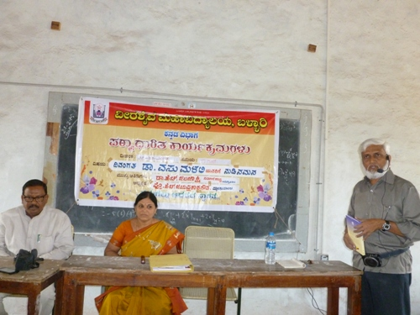
¥ÁæA±ÀÄ¥Á®gÁzÀ ²æÃ JZï. dAiÀÄ¥ÀæPÁ±À UËqÀ, ¸ÀºÀ ¥ÁæzsÁå¥ÀPÀgÀÄUÀ¼ÁzÀ qÁ. JZï. ©. d®eÁQë, ²æÃ PÉ. ªÀÄºÁ§¯ÉÃ±ÀégÀ.

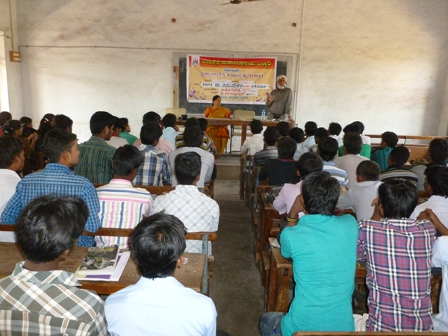
£ÀÄr£ÀªÀÄ£À PÁAiÀÄðPÀæªÀÄzÀ°è ¨sÁUÀªÀ»¹zÀ «zÁåyðUÀ¼À ¥Á±Àéð £ÉÆÃl.

PÀxÉUÁgÀgÉÆA¢UÉ ªÀiÁvÀÄPÀvÉ

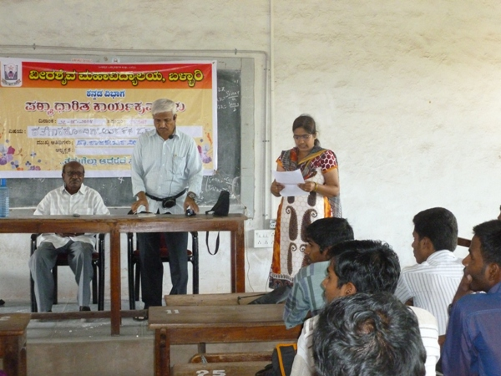

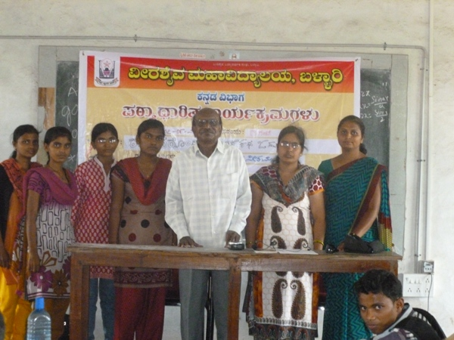

avÀæ 1. PÀxÉUÁgÀ qÁ. gÁd±ÉÃRgÀ ¤ÃgÀªÀiÁ¤é, ²æÃ PÉ. ªÀÄºÁ§¯ÉÃ±ÀégÀ, ²æÃªÀÄw ¹. ZÀA¢æPÁ – «zÁåyð¤.
avÀæ 2. «zÁåyðUÀ¼ÉÆA¢UÉ PÀxÉUÁgÀgÀÄ.

§¼Áîj f¯ÁèªÀÄlÖzÀ PÀ«UÉÆÃ¶×
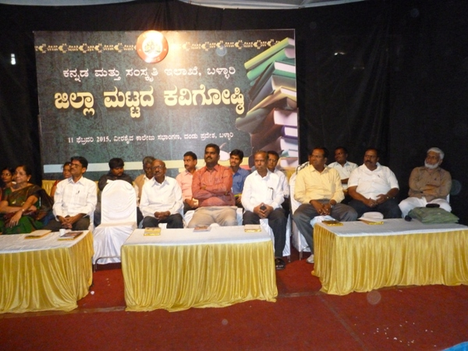

PÀ«UÀ¼ÁzÀ qÁ. ¥ÀzÁä«oÀ×®, qÁ. Dgï.©. ¢ªÁPÀgÀ EªÀgÉÆA¢UÉ GzÁÏlPÀgÁzÀ qÁ. gÁd±ÉÃRgÀ ¤ÃgÀªÀiÁ¤é, PÀ£ÀßqÀ ªÀÄvÀÄÛ ¸ÀA¸ÀÌøw E¯ÁSÉAiÀÄ ¸ÀºÁAiÀÄPÀ ¤zÉðÃ±ÀPÀgÁzÀ ²æÃ J¸ï. £ÁUÀgÁd, ¥ÁæA±ÀÄ¥Á®gÁzÀ ²æÃ ¦. §¸ÀªÀgÁd, ¦.AiÀÄÄ.¹. ¥ÁæA±ÀÄ¥Á®gÁzÀ ²æÃ gÀ«¥ÀæPÁ±À ªÀÄvÀÄÛ ªÀÄÄRå CwyUÀ¼ÁzÀ ²æÃ PÉ. ªÀÄºÁ§¯ÉÃ±ÀégÀ ªÀÄvÀÄÛ EvÀgÀ PÀ«UÀ¼ÀÄ.PÀ«UÉÆÃ¶×AiÀÄ ±ÉÆæÃvÀÈ ªÀÈAzÀ
§¼ÁîjAiÀÄ PÀ£ÀßqÀ ªÀÄvÀÄÛ ¸ÀA¸ÀÌøw E¯ÁSÉUÉ PÀ£ÀßqÀ LaÒPÀ «zÁåyðUÀ¼À ¨sÉÃn
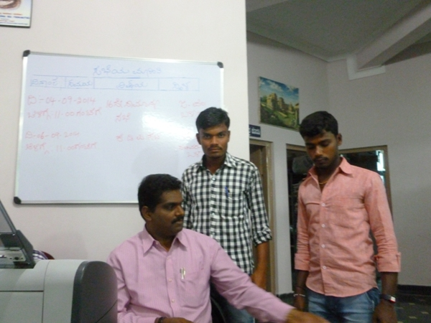
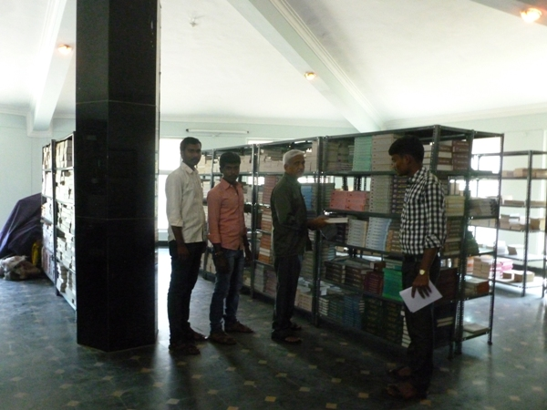
avÀæ 1. PÀ£ÀßqÀ ªÀÄvÀÄÛ ¸ÀA¸ÀÌøw E¯ÁSÉAiÀÄ PÀbÉÃjAiÀÄ°è ¸ÀºÁAiÀÄPÀ ¤zÉÃð±ÀPÀ ²æÃ J¸ï. £ÁUÀgÁdgÉÆA¢UÉ PÉ®ªÀÅ «zÁåyðUÀ¼ÀÄ. avÀæ 2. §¼ÁîjAiÀÄ PÀ£ÀßqÀ ¸ÀA¸ÀÌøw E¯ÁSÉAiÀÄ ¥ÀÄ¸ÀÛPÀUÀ¼À ªÀiÁgÁl ªÀÄ½UÉAiÀÄ°è «zÁåyðUÀ¼ÉÆA¢UÉ ¸ÀºÀ ¥ÁæzsÁå¥ÀPÀ ²æÃ PÉ. ªÀÄºÁ§¯ÉÃ±ÀégÀ.
«zÁåyð¤AiÀÄjUÉ «±ÉÃµÀ °TvÀ Qéeï
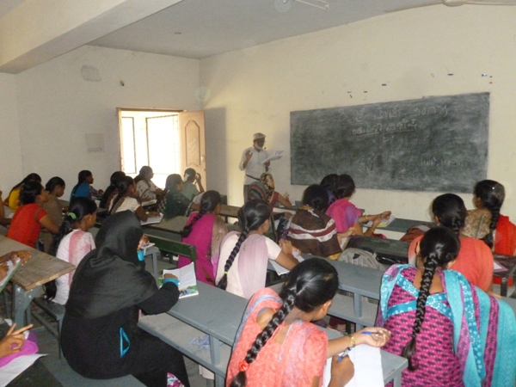
«±ÉÃµÀªÁV «zÁåyð¤AiÀÄjUÉ °TvÀ ªÀÄ»¼Á «µÀAiÀÄzÀ Qéeï £ÀqÉ¹PÉÆqÀÄwÛgÀÄªÀ ²æÃ PÉ. ªÀÄºÁ§¯ÉÃ±ÀégÀ.

